Smlouva o pronájmu prostor a zařízení kulturního domu Stan
číslo nájemní smlouvy: KD …....../ 2024

Pronajímatel: Obec Vítanov, Vítanov 126, 539 01 Hlinsko, IČO 00 271 152, zastoupená starostkou
Ing. Hanou Hromádkovou (725 423 997), místostarostou Ondřejem Čermákem
na straně jedné

Nájemce: …………………………………………………………………………………………

………………………………………………………………………...………............
název a sídlo organizace nebo jméno a adresa fyzické osoby.

…………………………………………….……tel:………….………na straně druhé
zodpovědný zástupce (pouze u organizace)

uzavírají tuto smlouvu o pronájmu prostor a zařízení KD ve Stanu.

Účel pronájmu: ……………………………………………………………………………………………….

Doba pronájmu: Pronájem prostor a zařízení KD je stanoven dle této smlouvy na dny……………….……
Do doby pronájmu se započítává příprava akce, vlastní akce, komplexní úklid a předání KD.

Den, měsíc, rok ……………. od …………. hodin do den, měsíc, rok ........................... do ………… hodin.

Povinnosti nájemce (pořadatele):

- nájemce bude užívat pronajaté prostory jen k účelu uvedenému v této smlouvě.
- Pronajímatel předá prostory a zařízení nájemci v termínu dle dohody a nájemce vrátí tyto v nejbližší době po skončení akce ve stavu, v jakém byly převzaty.
- Bez předchozího souhlasu pronajímatele je zakázáno upevňovat do podlah, stěn, obkladů, a stropů hřebíky a šrouby, vrtat do nich otvory, nebo jinak poškozovat budovu nebo její zařízení. Poškozené zařízení, které je předmětem pronájmu musí nájemce nahradit na své náklady nejpozději do pěti dnů po skončení akce. Dále je zakázáno cokoli zapichovat do závěsů a opony. K účelu zavěšení výzdoby jsou k dispozici háčky po stranách oken.
- Nájemce se zavazuje, že zajistí dostatečnou pořadatelskou službu, odpovídající předpokládanému počtu návštěvníků akce (maximální kapacita KD je 200 osob)
- Pořadatel se zavazuje dodržovat zásady protipožární prevence a zajistit dohled požární hlídky (je zákaz používání zábavné pyrotechniky uvnitř budovy a v její těsné blízkosti).
- Nájemce zajistí dodržování zákazu kouření při akcích ve všech prostorách KD.
- Úklid pronajatých prostor a zařízení provede nájemce v rozsahu, který je určen pronajímatelem:
  - úklid stolů (stažení ubrusů, setření stolů)
  - snesení veškerého použitého skla a porcelánu na určené místo (nevracet do polic použité sklo)
  - smetení podlah od nečistot (papíry, střepy, apod.)
  - úklid kuchyně (umytí nádobí, sporáku, lednice, likvidace zbytků)
  - úklid WC
  - odnos smetí a odpadků do určených nádob (nájemce je povinen odpad vytřídit)
  - sesbírání odpadků v okolí KD

Při neprovedení úklidu v tomto rozsahu popř. při poškození pronajatého majetku je pronajímatel oprávněn nájemci provést dodatečně navýšení ceny za pronájem až o 30%, popř. požadovat náhradu škody.

Cena nájmu:
V ceně nájmu není zahrnuto: pitná voda vč. stočného, elektrická energie, vytápění v topném období na teplotu 20°C (nastaveno na prostorovém termostatu), používání zařízení, nádobí a výčepního zařízení- pokud je předmětem nájmu, likvidace komunálního odpadu, odvoz tříděného odpadu. Je hrazeno zvlášť dle odpočtů.

V ceně nájmu není dále zahrnuto a pronajímatel nezajišťuje: dokončovací detailní úklid před akcí, přemývání nádobí, rozmístění stolů a židlí, výzdobu, ozvučení, speciální osvětlení, obsluhu, přípravu jídel

Ceník pronájmu (zakroužkujte požadovanou variantu):

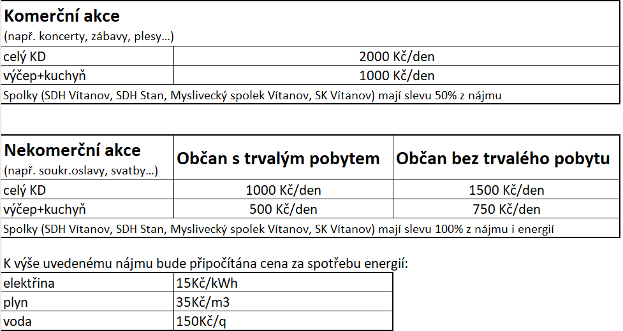

Stav elektroměru před akcí........................... po akci....................... Celková spotřeba …...................

Stav plynoměru před akcí............................ po akci....................... Celková spotřeba........................

Stav vodoměru před akcí........................... po akci....................... Celková spotřeba........................

Vstupné:
Vstupné na akci bude činit a)…………………………..…b)…………………….…….....c)........................-Kč
Bylo převzato …..........................................................................…………………...ks označených vstupenek.
Bylo vráceno ……………………............................................................................ks nepoužitých vstupenek.
Při akci se budou používat pouze vstupenky označené pronajímatelem! Pokud bude zjištěno použití jiných neoznačených vstupenek, nebo výskyt účastníků bez vstupenek bude nájemce hradit poplatek ze vstupného na celou kapacitu KD a pořádkovou pokutu 5000,- Kč..
Nájemce je povinen na vstupenky vyznačit cenu vstupného a datum akce. Z této vyznačené ceny bude stanoven poplatek ze vstupného. Pokud chce pořadatel účastníkům ke vstupnému prodávat další paušální plnění např. občerstvení večeře apod. je povinen tak učinit samostatnými poukázkami s vyznačením účelu a ceny.

Evidence zapůjčeného nádobí (vyplňuje správce KD)
Druh nádobí | Půjčeno kusů | Vráceno kusů | Rozdíl kusů | Cena v Kč | Náhrada v Kč
Sklo 0,5 l |  |  |  | 60,- Kč
Sklo 0,3 l |  |  |  | 30- Kč
Sklo 0,2 l |  |  |  | 25,- Kč
Sklo 0,1 l |  |  |  | 20,- Kč
Sklo 0,05 l |  |  |  | 20,- Kč
Sklo 0,02 l |  |  |  | 15,- Kč
Sklenice na stopce |  |  |  | 50,- Kč
Popelníky |  |  |  | 50,- Kč
Talíře - velké |  |  |  | 50,- Kč
Talíře malé |  |  |  | 40,- Kč
Hrnky s podšálkem |  |  |  | 20 + 20,- Kč
Sklo na kávu |  |  |  | 25,- Kč
Ubrusy látkové |  |  |  | 200,- Kč
Tác hliníkový |  |  |  | 90,- Kč
Lžíce obyč./nerez |  |  |  | 10,-Kč/20,-Kč
Vidlička obyč./nerez |  |  |  | 10,- Kč/20,-Kč
Nůž obyč./nerez |  |  |  | 14,-Kč/24,-Kč
Lžička káv. ob../ner. |  |  |  | 6,- Kč/ 15,-Kč
Poškozené a ztracené ostatní zařízení
Náhrada za poškozený inventář a zařízení celkem
Zařízení a inventář před použitím převzal:
Zařízení a inventář po použití převzal:
Vyúčtování pronájmu KD ve Stanu dne ……………………………..
Nájemné prostor | ,-Kč
Sleva z nájmu pro místní dobrov. a přísp.organizace (komerční akce) – 50%  Výjimečně pro jiné subjekty-nekomerční akce- odsouhlasené zastupitelstvem. | ,-Kč
Sleva z nájmu pro místní dobrov. a přísp.organizace a občany (nekomerční akce) – až 100% - po schválení zastupitelstva | ,-Kč
Použití nádobí, výčepního zařízení, ubrusů atd. | ,-Kč
Poplatek ze vstupného 10% dle obecně záv. vyhlášky č. 1/2003 | ,-Kč
Nájem za nádobí a náhrada za poškozený inventář a nádobí, nutný úklid | ,-Kč
Platba za energie a odpad | ,-Kč
Zaplacená záloha | ,-Kč
K úhradě | ,-Kč
Pronajímatel si vyhrazuje mít při akci své kontrolní pracovníky, kteří kontrolují vstupenky,
prodej vstupenek, dodržování požární bezpečnosti a dodržování solidního nakládání s pronajatým
majetkem. Nájemce je povinen jim kontrolu v plném rozsahu umožnit.
Součástí smlouvy je protokol o předání a převzetí pronajatých prostor a inventáře, který
zaeviduje škody vzniklé při akci.
Nájemce je povinen mít uzavřenou pojistnou smlouvu pro případ poškození majetku ve vlastnictví obce Vítanov – kulturní dům Stan.
Nájemce se zavazuje uhradit škody na vybavení prostor a inventáři, které vznikly při akci a
složit před akcí kauci ve výši až 5000,- Kč jako zálohu na úhradu těchto škod.

Kopii této smlouvy obdrží nájemce.

………………………………………………………… …………………………………………………………
Pronajímatel Nájemce

Ve Vítanově dne …………………………………….

